Z-Score
Desarrollo e implementación
Cuando uno crea un sistema de trading no solo tiene que evaluarlo con backtest y paper trading, sino tambien con resultados. Una forma es evaluarlo en sí mismo, en las peores condiciones posibles (dando handicap, trimestral propio vs. el resto anualizado) y contra otras estrategias, evaluando la performance cruzada y ver si es un sistema viable.

Aqui hay una lista de estrategias, la primera es la citada en los apuntes de sistemas del 2015, el resto son sistemas comerciales ofrecidos por la compañia Attain donde los único datos que develan son el interés no compuesto RoR y el maximo drawndown.
Un detalle muy importante es que los valores del sistema Terminus son trimestrales vs anuales. Esto significa que deberian multiplicarse por 4. (Mas abajo se detalla como esto empuja el promedio y la desviacion estandar)
Otro detalle que podemos ver es que el sistema MESA (el ultimo) fue afectado dramaticamente por lo volatilidad dejandolo obsoleto.

Esta planilla calcula el rankeo potencial de radio R/B, la relacion que hay de cada sistema usando el Zscore de beneficios (si esta por encima o por debajo de la media y cuantas desviaciones estandar) y Zscore de drawdown.
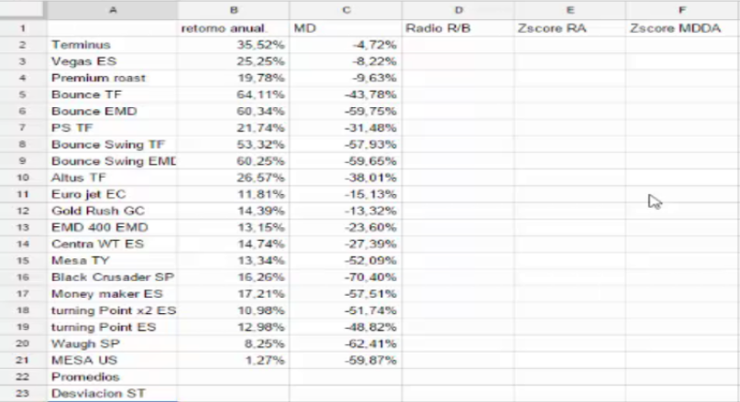
Columna D: Para calcular el R/B usamos =B{n}/ABS(C{n})
Fila 22 B: Para calcular el promedio =AVERAGE(B{n(incio)}:B{n(final)})
Fila 22 C: Para calcular el promedio =AVERAGE(C{n(incio)}:C{n(final)})
Fila 23 B: Para calcular la desviación estándar =STDEV(B{n(incio)}:B{n(final)})
Fila 23 C: Para calcular la desviación estándar =STDEV(C{n(incio)}:C{n(final)})
Columna E: Calcular Zscore RA (Renta anualizada) =(B{n}-$[promedio])/$[desviacionST]
Columna F: Calcular Zscore MDDA (Maximo Drawdown) =(C{n}-$[promedio])/$[desviacionST]
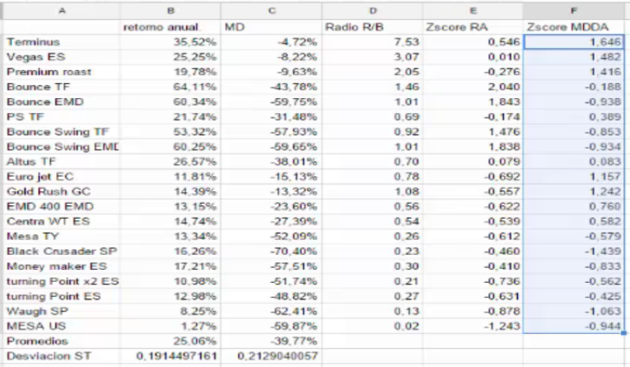
Luego de calcularlo vamos a pegar los valores y el formato en otra planilla y podemos eliminar la columna B y C.
Borrar los sistemas inaceptables (aquellos que tengan un R/B menor a 1.5),

Aqui esta la tabla con los valores de Terminus anualizado. Puede verse como cambian todos los valores.
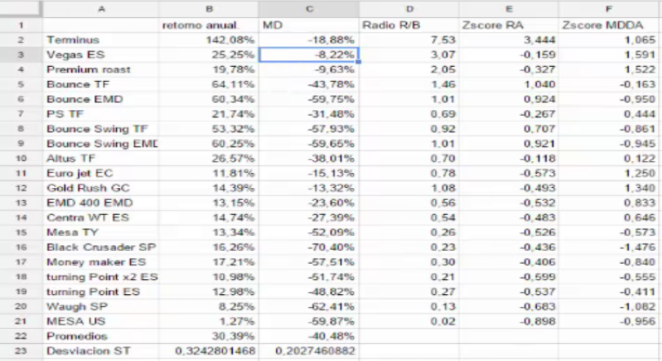

Gracias a este análisis se puede ver como los sistemas que se comercian actualmente no son analizados integralmente ni contra otros. La mayoría se concentran en el gatillo pero dejan mucho que desear en términos de drawdown y comparados con otros.

